# INSTITUTO POLITÉCNICO NACIONAL

**MAPAS DE KARNAUGH ___________**

**ESCUELA SUPERIOR DE CÓMPUTO**

## DEPARTAMENTO DE INGENIERÍA EN SISTEMAS COMPUTACIONALES

MINIMIZACIÓN USANDO MAPAS DE KARNAUGH

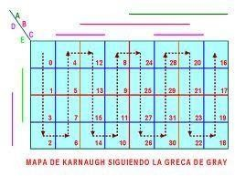

Nombre: Silva Hernandez Noe Jasiel

Grupo: 2CV1

Materia: Fundamentos de Diseño Digital

## OBJETIVO GENERAL:

El alumno será capaz de diseñar un circuito lógico óptimo a partir del planteamiento de un problema, utilizando el método de simplificación conocido para obtener la expresión lógica que determina al circuito más simple. Comprobara también la efectividad de esos métodos al armar el circuito original y el circuito simplificado.

## OBJETIVOS PARTICULARES:

Determinar la tabla de verdad representativa de un circuito lógico a partir del planteamiento de un problema.

Obtener, a partir de la tabla de verdad, la expresión lógica que describe el circuito y armarlo.

Obtener la forma simplificada de la expresión lógica y armar el circuito correspondiente, con la finalidad de comprobar la equivalencia funcional de ambos circuitos.

**NOTA:** El alumno debe leer la práctica antes de presentarse al laboratorio, ya que debe cubrir algunos requisitos previos para el buen desarrollo de la misma.

## MATERIAL Y EQUIPO EMPLEADO.

1 DIP SWITH DE 8 INTERRUPTORES.

1 TABLILLA DE EXPERIMENTACIÓN (proto-board). SOFTWARE DE SIMULACIÓN

## DESARROLLO EXPERIMENTAL.

1.- A partir del planteamiento del siguiente enunciado, determine la tabla de verdad y posteriormente el circuito lógico que satisface la necesidad que se plantea.

En un laboratorio químico se elaboran 2 distintas soluciones a partir de las sustancias A, B, C, D y E. Estas sustancias pesan respectivamente: *160,* 80, 40, 20 y 10 mg. Las soluciones son depositadas en frascos que se transportan por medio de una banda hasta una báscula. Si el peso indicado en la báscula es uno de los siguientes *10, 20, 40, 60, 70, 90, 130. 150 160, 170, 220, 230, 240, 250, 260* y *310* mg,

entonces el dispositivo F, sellará el frasco y lo apartará de la banda; de otro modo, el frasco permanece abierto y la banda lo transporta hacia otra etapa del proceso. Por las condiciones previas del proceso, no es posible que lleguen a la báscula ni *frascos vacíos* ni frascos que contengan las siguientes soluciones *B, BD, AD, ADE, AC y ABCE*; todas las demás soluciones si pueden llegar hasta la báscula.

Se diseñará un circuito lógico que tenga como entradas las variables A, B, C, D y E, tomando el valor de 1 lógico cuando la sustancia esté presente en la solución del frasco y 0 lógico cuando no esté en la solución. La salida será F, siendo 1 cuando la solución tenga uno de los pesos especificados y 0 cuando tenga un peso diferente. Se deben considerar las condiciones irrelevantes del proceso.

2.- En la siguiente tabla anote las combinaciones de 0's y l's para las variables y su correspondiente nivel de salida, según las condiciones del enunciado.

**Desarrollo de la practica**:

Todo inicia con el enunciado dado, el cual especifica que si una solución tiene un peso definido en el enunciado este lo representaremos con un 1 y si el peso no esta definido este se representa con un 0

Hay ciertas soluciones con pesos que no son relevantes… estos se representan con un x el cual significa que puede ser 1 o 0 a nuestra conveniencia

Después de descifrar la tabla de verdad con el enunciado dado y poner la respectiva respuesta en el apartado de Fteorico, tendremos que escribir la función booleana original, que son todos los elementos de la tabla de verdad

A continuación se procede a colocar los 1 y los términos no importa en nuestro mapa K como es de 5 variables se procede a hacer 2 mapas el primero con A = 0 y el segundo A = 1. Y al terminar con la simplificación me queda un termino de 5 con un dominio de BCDE donde podemos ver que se elimina el termino A

Una vez quedándonos 4 variables se procede a armar el circuito y comprobar si la salida Fteorica coincide con Fpractica y si es así, habremos terminado con la práctica.

NOTA: al hacer el llenado de la tabla justo en la mitad ya no es posible concluirla ya que la variable A cuando esta en 1 por decirlo de alguna manera ya no existe, ya que se simplifico por medio del mapa K

|  |  |  |  |  |  |  |  |  |
| --- | --- | --- | --- | --- | --- | --- | --- | --- |
| **mi** | **A**  **160** | **B**  **80** | **C**  **40** | **D**  **20** | **E**  **10** |  | **F1**  **Teórico** | **F1**  **Práctico** |
| **0** | 0 | 0 | 0 | 0 | 0 |  | x | 1 |
| **1** | 0 | 0 | 0 | 0 | 1 |  | 1 | 1 |
| **2** | 0 | 0 | 0 | 1 | 0 |  | 1 | 1 |
| **3** | 0 | 0 | 0 | 1 | 1 |  | 0 | 0 |
| **4** | 0 | 0 | 1 | 0 | 0 |  | 1 | 1 |
| **5** | 0 | 0 | 1 | 0 | 1 |  | 0 | 0 |
| **6** | 0 | 0 | 1 | 1 | 0 |  | 1 | 1 |
| **7** | 0 | 0 | 1 | 1 | 1 |  | 1 | 1 |
| **8** | 0 | 1 | 0 | 0 | 0 |  | x | 1 |
| **9** | 0 | 1 | 0 | 0 | 1 |  | 1 | 1 |
| **10** | 0 | 1 | 0 | 1 | 0 |  | x | 1 |
| **11** | 0 | 1 | 0 | 1 | 1 |  | 0 | 0 |
| **12** | 0 | 1 | 1 | 0 | 0 |  | 0 | 0 |
| **13** | 0 | 1 | 1 | 0 | 1 |  | 1 | 1 |
| **14** | 0 | 1 | 1 | 1 | 0 |  | 0 | 0 |
| **15** | 0 | 1 | 1 | 1 | 1 |  | 1 | 1 |
| **16** | 1 | 0 | 0 | 0 | 0 |  | 1 |  |
| **17** | 1 | 0 | 0 | 0 | 1 |  | 1 |  |
| **18** | 1 | 0 | 0 | 1 | 0 |  | x |  |
| **19** | 1 | 0 | 0 | 1 | 1 |  | x |  |
| **20** | 1 | 0 | 1 | 0 | 0 |  | x |  |
| **21** | 1 | 0 | 1 | 0 | 1 |  | 0 |  |
| **22** | 1 | 0 | 1 | 1 | 0 |  | 1 |  |
| **23** | 1 | 0 | 1 | 1 | 1 |  | 1 |  |
| **24** | 1 | 1 | 0 | 0 | 0 |  | 1 |  |
| **25** | 1 | 1 | 0 | 0 | 1 |  | 1 |  |
| **26** | 1 | 1 | 0 | 1 | 0 |  | 1 |  |
| **27** | 1 | 1 | 0 | 1 | 1 |  | 0 |  |
| **28** | 1 | 1 | 1 | 0 | 0 |  | 0 |  |
| **29** | 1 | 1 | 1 | 0 | 1 |  | x |  |
| **30** | 1 | 1 | 1 | 1 | 0 |  | 0 |  |
| **31** | 1 | 1 | 1 | 1 | 1 |  | 1 |  |

## TABLA 1

A partir de la tabla de verdad obtenida, escriba la función booleana original que describe el circuito lógico que realiza la operación referida.

F(A, B, C, D, E) =

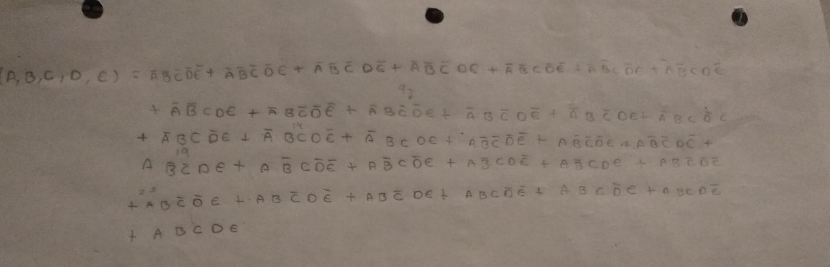

## SIMPLIFICACIÓN DE LA EXPRESIÓN LÓGICA ORIGINAL.

1.- Utilizando el método de simplificación mapas de Karnaugh, obtenga la expresión lógica mínima para la ecuación algebraica obtenida y anótela a continuación.

F(A, B, C, D, E) = 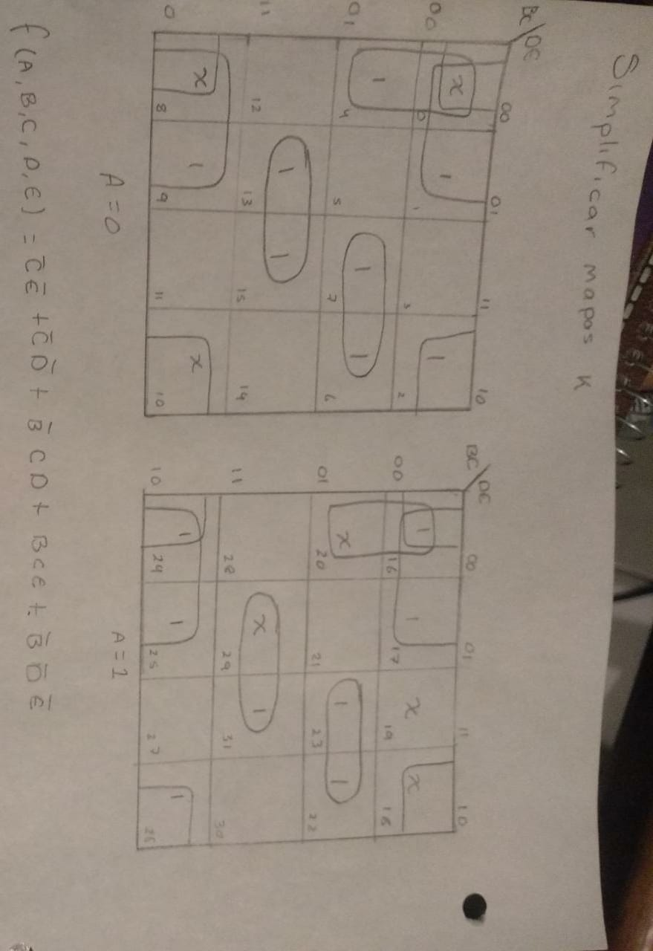

2.- En el reporte se debe anexar el desarrollo del método de simplificación utilizado.

## IMPLEMENTACIÓN DEL CIRCUITO MÍNIMO.

1.- Considerando la ecuación reducida, implemente el circuito lógico equivalente.

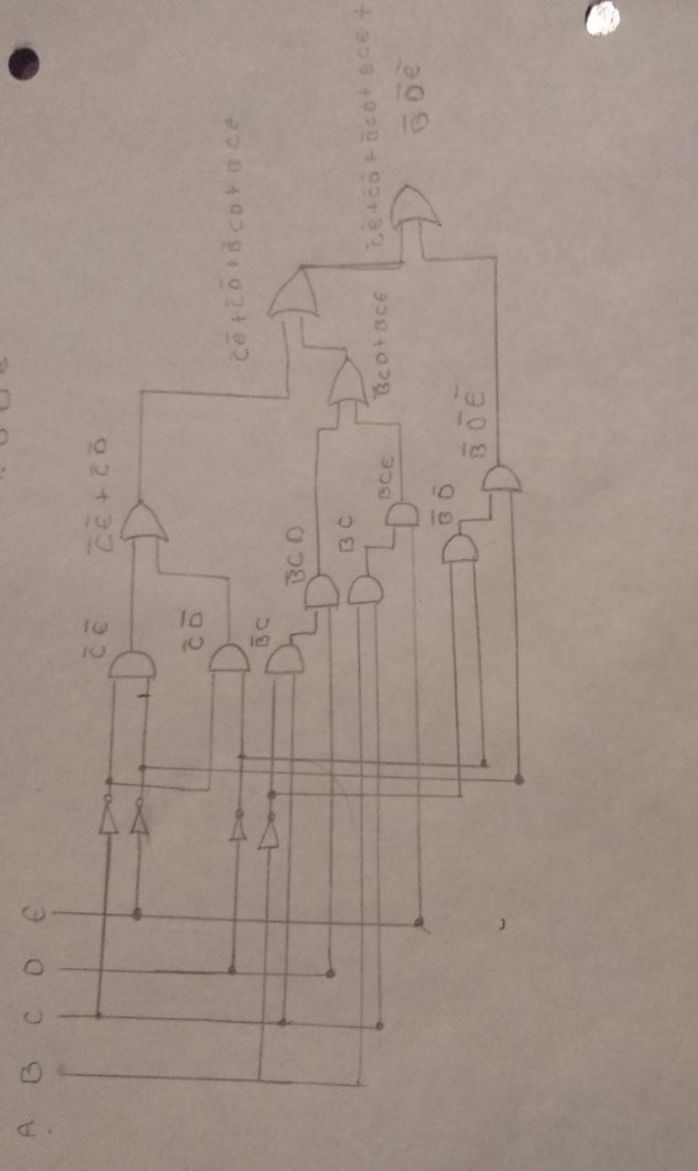

2.- Arme el circuito y anote el valor de la función en la parte práctica de la tabla de verdad.

#0

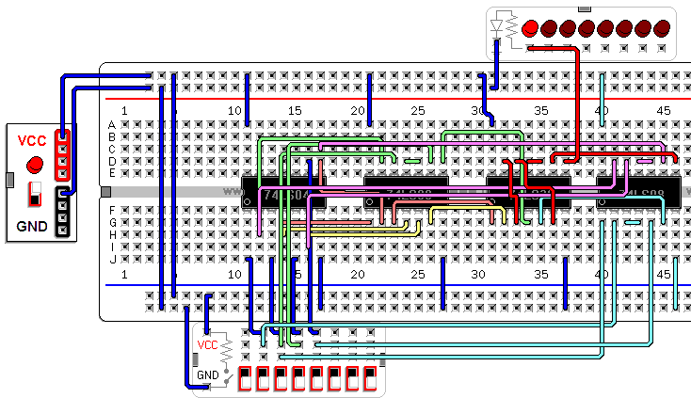

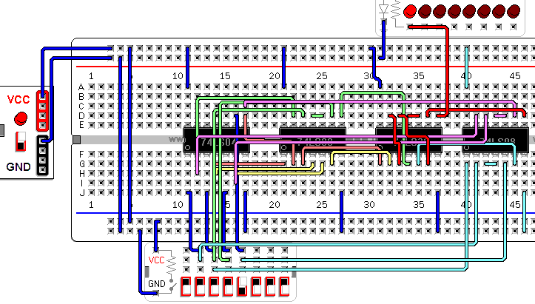

#2

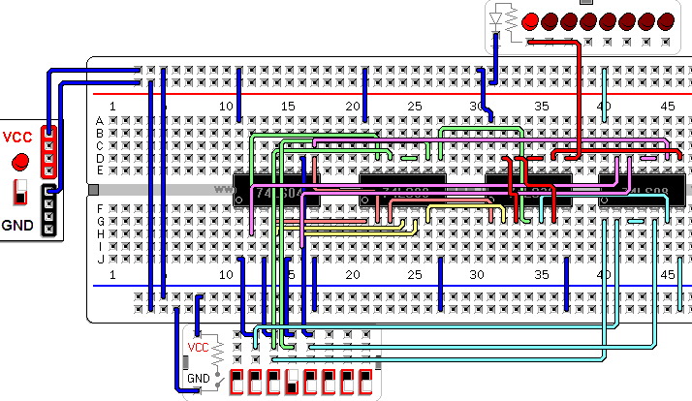

#3

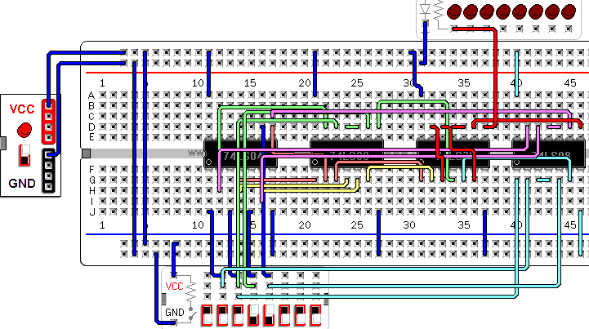

#5

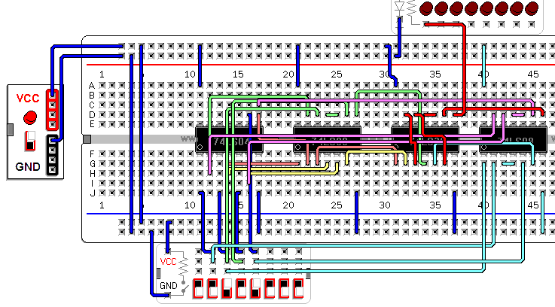

#7

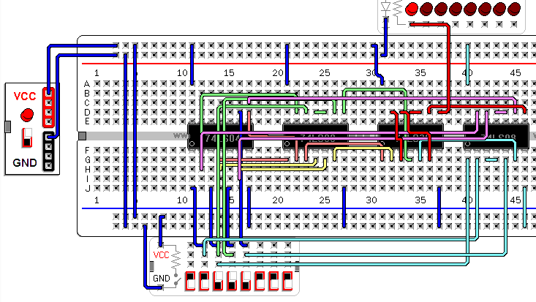

#8

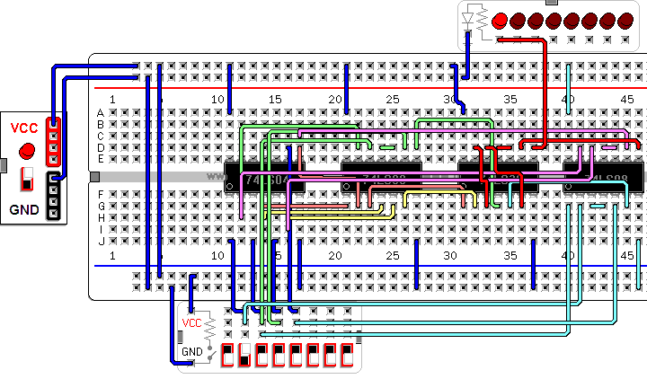

#10

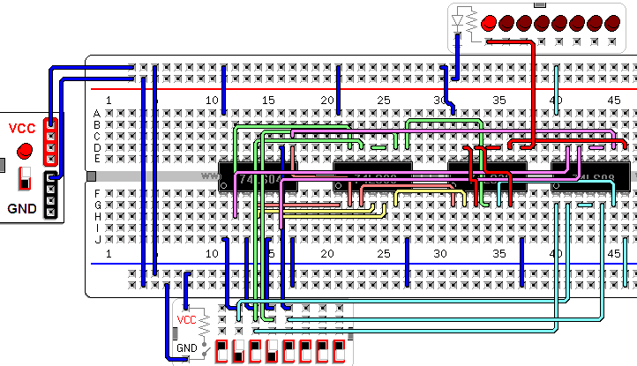

#12

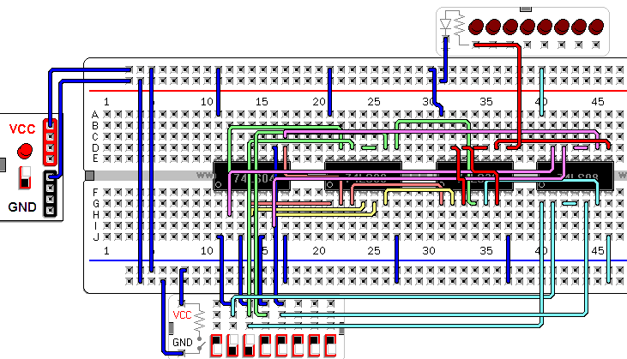

#14

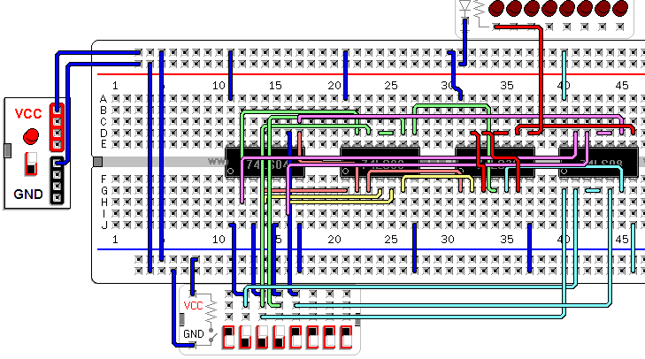

## OBSERVACIONES Y CONCLUSIONES:

Mediante el uso de mapas de Karnaugh en base a las tablas de verdad, se comprobó la simplificación en cuanto a términos que de los cuales estos términos estaban en el enunciado y los términos no importa

Además mediante el trabajo de un enunciado basado en un problema dado se logró resolver la problemática, haciendo uso del llenado de la tabla de verdad, su mapa de Karnaugh para llevar al mínimo la función resultante y de esa manera implementar el circuito lógico para posteriormente simularlo. de esta forma se expresó la utilidad de este método y la eficacia.